Праздник воздушных шаров.
Составила: Сутулова М.А.
Праздник в детском саду – это день, наполненный радостью и весельем. Положительные эмоции объединяют детей и взрослых; особое значение праздник имеет для ребёнка.
Праздники, которые отмечаются в детском саду, имеют свои цели и задачи. Главное - создать у детей радостное настроение, вызвать эмоциональный подъём и сформировать праздничную культуру
Подготовка к празднику и сам праздник вызывает у детей интерес, на основе которого формируются их нравственные качества, художественный вкус, сплачивают всех его участников. Дети должны быть не только созерцателями, наблюдателями и слушателями. Мы, взрослые должны дать выход их желанию участвовать в играх, танцах, инсценировках, принимать активное участие в оформлении зала, группы и других помещений детского сада.
Праздники просто необходимы детям. Как ничто другое, они способствуют развитию личности обучающихся, формированию творческих дарований и физических способностей детей.
Хочу поделиться нашим опытом проведения праздника. «Праздник воздушных шаров»
Ранний возраст – очень важный и ответственный период психического развития ребёнка. Это возраст, когда всё только формируется – речь, игра, общение со сверстниками, первые представления о себе, о других, о мире. В первые три года жизни закладываются наиболее важные и фундаментальные человеческие способности – познавательная активность, любознательность, уверенность в себе и доверие к другим людям, целенаправленность и настойчивость, воображение, творческая позиция и многие другое. Все эти способности не возникают сами по себе, они требуют непременного участия взрослого и соответствующих возрасту форм деятельности.
Важную роль в жизни детей играют эмоции, помогая воспринимать действительность и реагировать на нее. Чувства играют главную роль над всеми сторонами жизни дошкольника, придавая им особую окраску и выразительность, поэтому эмоции, которые он испытывает, легко отражаются на лице, в позе, жестах, во всем поведении.
Поведение ребенка, развитие его эмоциональной сферы является важным показателем в понимании мира маленького человека и свидетельствует о его психическом состоянии, благополучии, возможных перспективах развития.....
Моя главная задача, как воспитателя, способствовать всестороннему развитию детей, формированию у них ориентации на нравственные ценности. Очень важно не оставить без внимания малейшие проявления доброты маленького человека, вовремя поддержать стремление детей вырасти честными и отзывчивыми людьми, способными дарить людям доброту!
Предлагаю свой опыт проведения праздника воздушных шаров для детей 1 младшей группы.

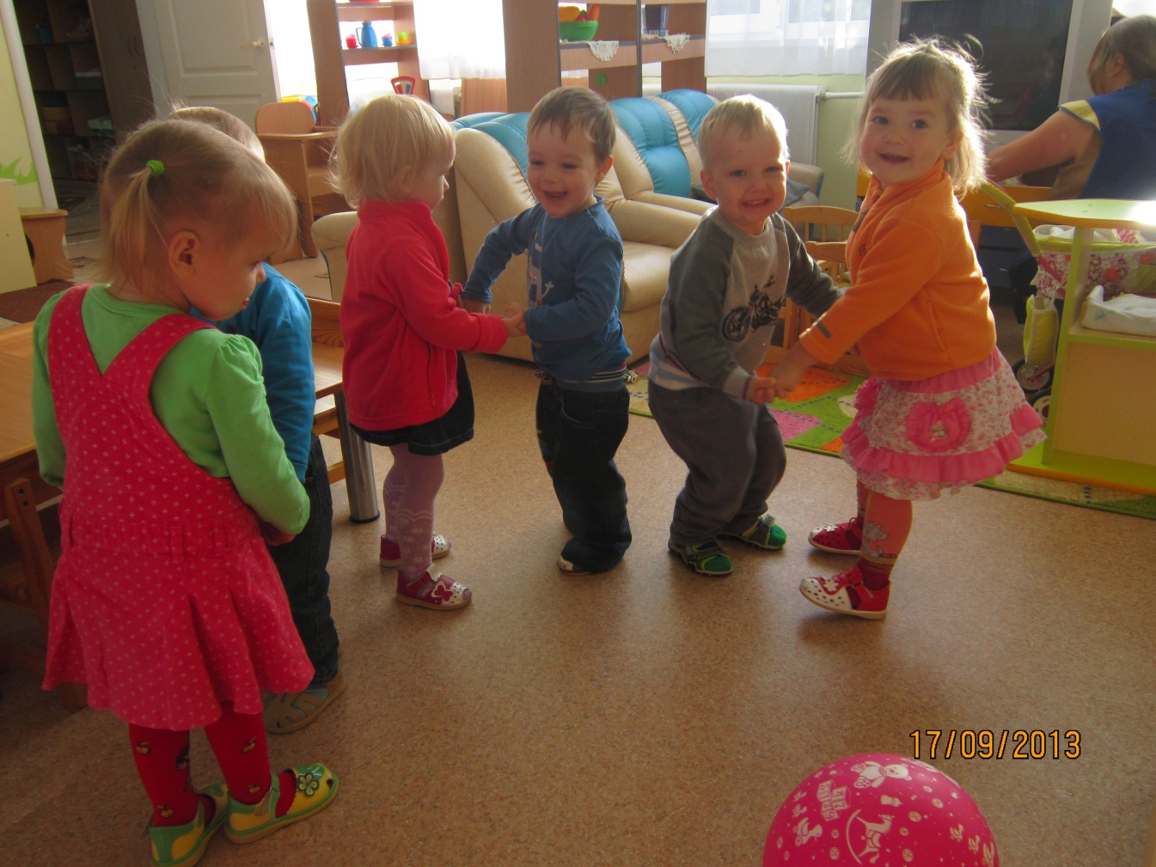

Праздник воздушных шаров (первая младшая группа).

Цель: создать у детей радостное настроение, вызвать эмоциональный подъём и сформировать праздничную культуру

Оборудование:
Праздник проходит в нарядно оформленной группе, украшенном воздушными шарами,. Пять больших разноцветных шаров расположенные в центре зала.
Мыльные пузыри.
Обручи разных цветов.
Медведь игрушечный.
Звучат веселые детские песенки.
Первая половина дня ( игры с шарами, мыльными пузырями)
Добрый день, ребята, посмотрите, шары. Как вы думаете, для чего они нужны?
Правильно, для радости и хорошего настроения, а еще они нужны для удивительных путешествий, ведь на воздушных шарах можно летать! Давайте поиграем с ними.

Его держу за поводок,
Хотя он вовсе не щенок.
А он сорвался с поводка
И улетел под облака.
Ответ: Воздушный шар
Ведущий: Правильно, это шарик. И наша игра посвящается именно им.
Ведущий: Игра «Разложи шарики по цвету»
Посмотрите-ка, ребята,
Чудо-чудное случилось!
Сколько шариков воздушных
В нашей группе появилось.
Шарики все разные,
Шарики прекрасные.
А каких они цветов?
Кто ответ мне дать готов?
Дети раскладывают шарики по цветам в обручи.

В е д у щ и й: Молодцы, ребята, правильно все сделали,
Но, друзья, о шариках вы не все сказали.
Где большой здесь шарик самый?
А где шарик самый малый?
Дети отвечают.
Прогулка:
- Шарики мы все назвали,
Только с ними не играли.
Эй, детишки, не зевайте
И с шарами поиграйте
- Игры с мыльными пузырями
- Подвижная игра « Раздувайся пузырь»
Вторая половина дня.
Занятие по рисованию: « Воздушные шары»
Программное содержание
- знакомить с основными цветами (желтый, красный, синий, зеленый );
- развивать интерес к изобразительной деятельности.

Оборудование: цветные карандаши, лист бумаги (формат А5) с контурами воздушных шаров , мягкая игрушка – Медвежонок.
-Воспитатель показывает детям игрушку - Медвеженка и говорит, что у него сегодня День рождения и он очень любит воздушные шарики. Воспитатель предлагает нарисовать подарки – разноцветные воздушные шарики для медвежонка.

В е д у щ и й: Ребята, давайте надуем много шариков.

Ай да щёчки-шарики (игра)
(Ведущий рассказывает стихи, а ребята выполняют все движения и задания.)

Щечки, словно шар, надули,
А потом тихонько сдули.
И надули посильней,
Чтобы было веселей.
Укололи шар иголкой... Бах!
И шарик лопнул громко!

Игры с мыльными пузырями на прогулке (показывает воспитатель)
Под музыку воспитатель производит большие мыльные пузыри, при помощи кольца – ракетки.

Малоподвижная игра Шарик (2 — 3 года)
Дети представляют себя воздушными шариками. Они постепенно наполняются воздухом, поднимая руки вверх и надувая щеки Но вот шарик лопнул. Дети медленно расслабляются и потихоньку опускаются на пол, произнося звук «ш-ш-ш».

